ОБҐРУНТУВАННЯ ТЕХНІЧНИХ ТА ЯКІСНИХ ХАРАКТЕРИСТИК ПРЕДМЕТА ЗАКУПІВЛІ, РОЗМІРУ БЮДЖЕТНОГО ПРИЗНАЧЕННЯ, ОЧІКУВАНОЇ ВАРТОСТІ ПРЕДМЕТА ЗАКУПІВЛІ

(відповідно до пункту 4¹ постанови КМУ від 11.10.2016 № 710 «Про ефективне використання державних коштів» (зі змінами))

1. Найменування, місцезнаходження та ідентифікаційний код замовника в Єдиному державному реєстрі юридичних осіб, фізичних осіб-підприємців та громадських формувань, його категорія: ДЕРЖАВНА УСТАНОВА "ЦЕНТР ІНФРАСТРУКТУРИ ТА ТЕХНОЛОГІЙ МІНІСТЕРСТВА ВНУТРІШНІХ СПРАВ УКРАЇНИ"; 03151, Україна, м. Київ, вул. Володимира Сікевича, 28; категорія замовника – бюджетна неприбуткова установа.

2. Назва предмета закупівлі із зазначенням коду за Єдиним закупівельним словником (у разі поділу на лоти такі відомості повинні зазначатися стосовно кожного лота) та назви відповідних класифікаторів предмета закупівлі і частин предмета закупівлі (лотів) (за наявності): Закупівля сушарок для рук за кодом ДК 021:2015: 39710000-2 Електричні побутові прилади (39712300-9 Сушарки для рук)

3. Ідентифікатор закупівлі: — UA-2025-08-27-009742-а

4. Обґрунтування технічних та якісних характеристик предмета закупівлі: Закупівля сушарок для рук за кодом ДК 021:2015: 39710000-2 Електричні побутові прилади (39712300-9 Сушарки для рук)

ТЕХНІЧНІ ВИМОГИ

№ п/п | Назва товару | Одиниця виміру | Кількість
1 | Сушарка для рук | шт | 2

У ціну мають бути включені прямі, загальновиробничі та адміністративні витрати з урахуванням витрат, у тому числі, але не виключно: транспортні витрати, розвантаження товару, доплати працівникам у зв’язку з втратою часу в дорозі, зв’язок, страхування, спецзасоби, а також економічно обґрунтований прибуток, який Постачальник планує отримати в результаті продажу, кошти на покриття ризиків та/або додаткових витрат, пов’язаних з інфляційними процесами, усі податки і збори, обов’язкові платежі, що сплачуються або мають бути сплачені Постачальником для поставки Товару, зокрема податок на додану вартість, інші витрати, необхідні для виконання проєкту Договору до моменту його повного завершення;

Характеристики товару повинні відповідати вимогам або бути кращими тих, які наведені в таблиці. Пропозиція Учасника має містити чітке зазначення виробника, моделі та артикулу для можливості перевірки запропонованого товару технічним вимогам Замовника. У разі відсутності зазначених вимог, Замовник залишає право відхилити пропозицію запропонованого товару.
1. Товар повинен бути новим, що раніше не був у використанні, без механічних пошкоджень з повною комплектацією. З товаром поставляються технічний паспорт чи інструкція з експлуатації українською мовою, гарантійні талони, набір драйверів тощо, передбачених для товару. Упаковка, в якій постачається товар, повинна відповідати загальноприйнятим стандартам та технічним умовам, забезпечувати зберігання товару, та/або його неушкодженість при транспортуванні.
2. Технічні та якісні характеристики Товару повинні відповідати чинним нормативним актам, встановленим стандартам (державним стандартам / технічним умовам) та нормам безпеки.
3. Доставка товару здійснюється за рахунок та силами Постачальника, у терміни попередньо узгоджені, і визначається в кожному випадку замовленням Замовника.
4. Приймання товарів проводиться при наявності товаро супроводжуючих документів, видаткової накладної та копії документів, що підтверджують якість товарів.
5. Гарантія на товар повинна бути не менше гарантії виробника та складати не менше 12 (дванадцять) місяців (надати гарантійний лист).
У разі, якщо характеристики товару, що пропонується Учасником до постачання, відрізняються від характеристик, які вимагаються Замовником, такий учасник у складі тендерної пропозиції надає таблицю відповідності за нижченаведеною формою.
Якість товару повинна відповідати умовам/ вимогам, встановленим чинним законодавством України для цієї категорії Товару.

Таблиця відповідності

№ з/п | Характеристика | Опис технічних вимог, які визначені Замовником | Опис технічних вимог, які пропонуються Учасником
Товар повинен відповідати вимогам:
- Закону України від 14.08.2014р. № 1644-VІІ «Про санкції»,
- Указу Президента України від 15.05.2017р. № 133/2017 «Про рішення Ради національної безпеки і оборони України від 28 квітня 2017 року «Про застосування персональних спеціальних економічних та інших обмежувальних заходів (санкцій)».
- п/п. 4 п.2 частини першої Розпорядження Кабінету Міністрів України від 11.09.2014 р. №829-р «Про пропозиції щодо застосування персональних спеціальних економічних та інших обмежувальних заходів», згідно з якими заборонено здійснення державних закупівель товарів, робіт і послуг у юридичних осіб - резидентів Російської Федерації державної форми власності та юридичних осіб, частка статутного капіталу яких перебуває у власності Російської Федерації, а також у інших суб’єктів господарювання, що здійснюють продаж товарів, робіт і послуг походженням з Російської Федерації, крім випадків, коли заміщення таких предметів закупівлі іншими неможливе, що підтверджено Міністерством економічного розвитку і торгівлі.
У разі якщо товар не відповідає технічним вимогам Замовника або Учасник не в змозі виконати умови поставки, які визначені Замовником, Пропозиція відхиляється.

СПЕЦИФІКАЦІЯ:

№  з/п | Найменування обладнання | Од.  виміру | Кількість
1 | Сушарка для рук | шт. | 2
Вид сушарки: Заглибні
Тип вмикання: Автоматичний
Колір: Білий (можливо світлосірий)
Тип встановлення: Настінний (підвісний)
Особливості: захист від перегріву
Потужність, Вт: не менше 2000
Габарити (ШхВхГ), см: 29,6 x 56,6 x 16,4 (розбіжність до 8 см «+», «-»)
Швидкість потоку повітря, м/с: не меше 90
Вага, кг не більше 12 кг
Комплект постачання: HEPA фільтр, документація
Рівень шуму, Дб: не більше 75
Час сушіння: 5-10 сек (але не більше 10 сек)
Температура повітряного потоку, градусів 40 (розбіжність 5 грудусів «+», «-»)
Електроізоляція: не нижче клас 1
Тип відключення: автоматичний, не більше 30 сек.
Рівень захисту: не нижче IPX4
Гарантія: не менше 12 місяців
Схематичне зображення:
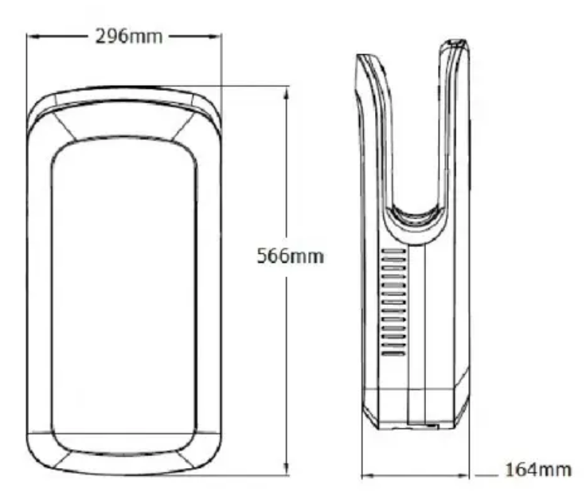

Товар постачається новим, що раніше не був у використанні, без механічних пошкоджень.
Поставка Товару здійснюється на умовах DDP «Поставка зі сплатою мита», ІНКОТЕРМС (Офіційні правила тлумачення торговельних термінів Міжнародної Торгової Палати (редакція 2010 року).
Місце поставки Товару: вул. Володимира Сікевича, 28, м. Київ.
Строк поставки Товару: до 31.10.2025 року з дати підписання Договору.
Гарантійний строк зберігання (придатності): встановлюється нормативно-технічною документацією та виробником, але не менше 12 місяців.
Гарантійний строк експлуатації: встановлюється нормативно-технічною документацією та виробником, але не менше 12 місяців.

Вимоги до предмету закупівлі:
- Учасник у документах, що містять технічний опис предмета закупівлі та додаються до тендерної пропозиції (інформації про відповідність тендерної пропозиції технічним, якісним, кількісним та іншим характеристикам), повинен чітко вказати специфікації продуктів, які будуть запропоновані замовнику, для задоволення технічних вимог тендерної документації. Специфікації повинні бути вказані зі ступенем деталізації, достатнім для внесення специфікацій у договір про закупівлю, а також для виконання самого договору.

У разі надання листа (або інших документів) від виробника (-ів) іноземною мовою, цей лист повинен супроводжуватись перекладом на українську мову.
Листи повинні бути адресовані Замовнику із обов’язковим зазначенням найменування та номеру закупівлі.
Замовник має право звернутися за підтвердженням інформації, наданої учасником, до органів державної влади, підприємств, установ, організацій відповідно до їх компетенції. У разі отримання достовірної інформації про його невідповідність вимогам кваліфікаційних критеріїв, наявність підстав, зазначених у частині першій статті 47 цього Закону, або факту зазначення у тендерній пропозиції будь-якої недостовірної інформації, що є суттєвою при визначенні результатів процедури закупівлі, замовник відхиляє тендерну пропозицію такого учасника.

У разі, якщо у цій тендерній документації (у тому числі у технічній специфікації) міститься посилання:
- на стандартні характеристики, технічні регламенти та умови, вимоги, умовні позначення та термінологію, пов’язані з товарами, роботами чи послугами, що закуповуються, передбачені існуючими міжнародними, європейськими стандартами, іншими спільними технічними європейськими нормами, іншими технічними еталонними системами, визнаними європейськими органами зі стандартизації або національними стандартами, нормами та правилами – вважати, що міститься вираз «або еквівалент»;
- на конкретні марку чи виробника або на конкретний процес, що характеризує продукт чи послугу певного суб’єкта господарювання, чи на торгові марки, патенти, типи або конкретне місце походження чи спосіб виробництва – вважати, що міститься вираз «або еквівалент».
У випадку надання учасником еквіваленту він має надати порівняльну таблицю запропонованих товарів з товарами, які вимагаються Замовником. Якщо Учасник пропонує товар, технічні характеристики якого відрізняються від наведених вище, він повинен обов’язково надати порівняльну таблицю щодо відповідності технічних характеристик запропонованого товару наведеним Замовником характеристикам. Товар має бути з технічними та якісними характеристиками рівноцінними, або покращеними, ніж визначені Замовником.

5. Обґрунтування розміру бюджетного призначення: розмір бюджетного призначення визначено Законом України «Про Державний бюджет України на 2025 рік» за КПКВК 1001050 «Забезпечення діяльності органів, установ та закладів Міністерства внутрішніх справ України, підготовка кадрів закладами вищої освіти із спеціальними умовами навчання» відповідно до бюджетного запиту на 2025 рік.

6. Очікувана вартість предмета закупівлі: 29 625,33 грн. (двадцять дев’ять тисяч шістсот двадцять п’ять гривень 33 коп.) з ПДВ.

7. Обґрунтування очікуваної вартості предмета закупівлі: Очікувана вартість визначена відповідно до частини 1 та 2 пункту 1 Розділу ІІІ «Методи визначення очікуваної вартості» Примірної методики визначення очікуваної вартості предмета закупівлі затвердженої Наказом Міністерства розвитку економіки, торгівлі та сільського господарства України 18.02.2020 № 275 та розрахована, як середньоарифметичне значення масиву отриманих даних, що розраховується за такою формулою: Цод = (Ц1 +… + Цк) / К.

8. Процедура закупівлі: Застосовується процедура відкритих торгів з особливостями.

